Программа: «Креативное рукоделие»
Тема: «Элементы макетирования. Способы оформления мозаики. Цвета в работе».
Педагог: Якушкина. Любовь Андреевна.
Дата: вторая половина мая согласно расписанию
Чтобы собрать мозаику, необходимо обладать усидчивостью и волей. В отличие от аппликации или от рисованной картины, изображение в декоре мозаикой проявляется постепенно, без готовых деталей.
Мозаику создают из камешек, пуговиц, пластилина или обычной бумаги. Ее можно сделать из бусин, бисера, песка и даже крупы. Это очень распространенный вид творчества, как взрослых людей так и детей. Наша работа состояла из бумажной мозаики, с правильно подобранной цветовой гаммой.
Ребята с удовольствием сделали эскиз работы и принялись оформлять мозаику. Сама работа очень интересна, и даёт возможность проявить свою фантазию, подобрать правильные тона и цветовую гамму. Позволяет проявить дизайнерские способности, и способствует развитию мелкой моторики.
https://vk.com/doc156400814_544658095?hash=20aef06994a9451e4a&dl=89ef3a5d3657a3020b

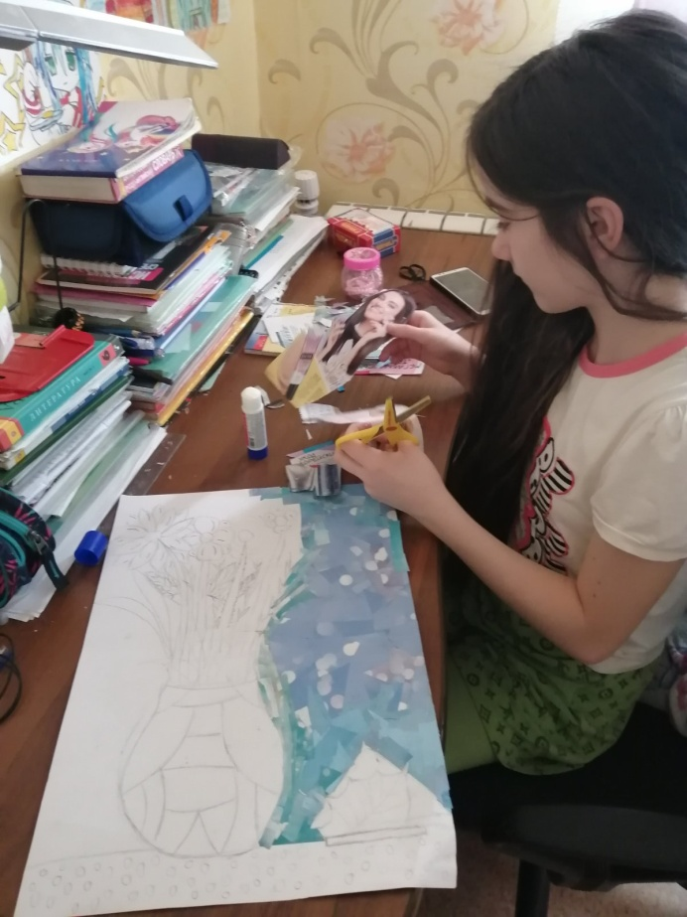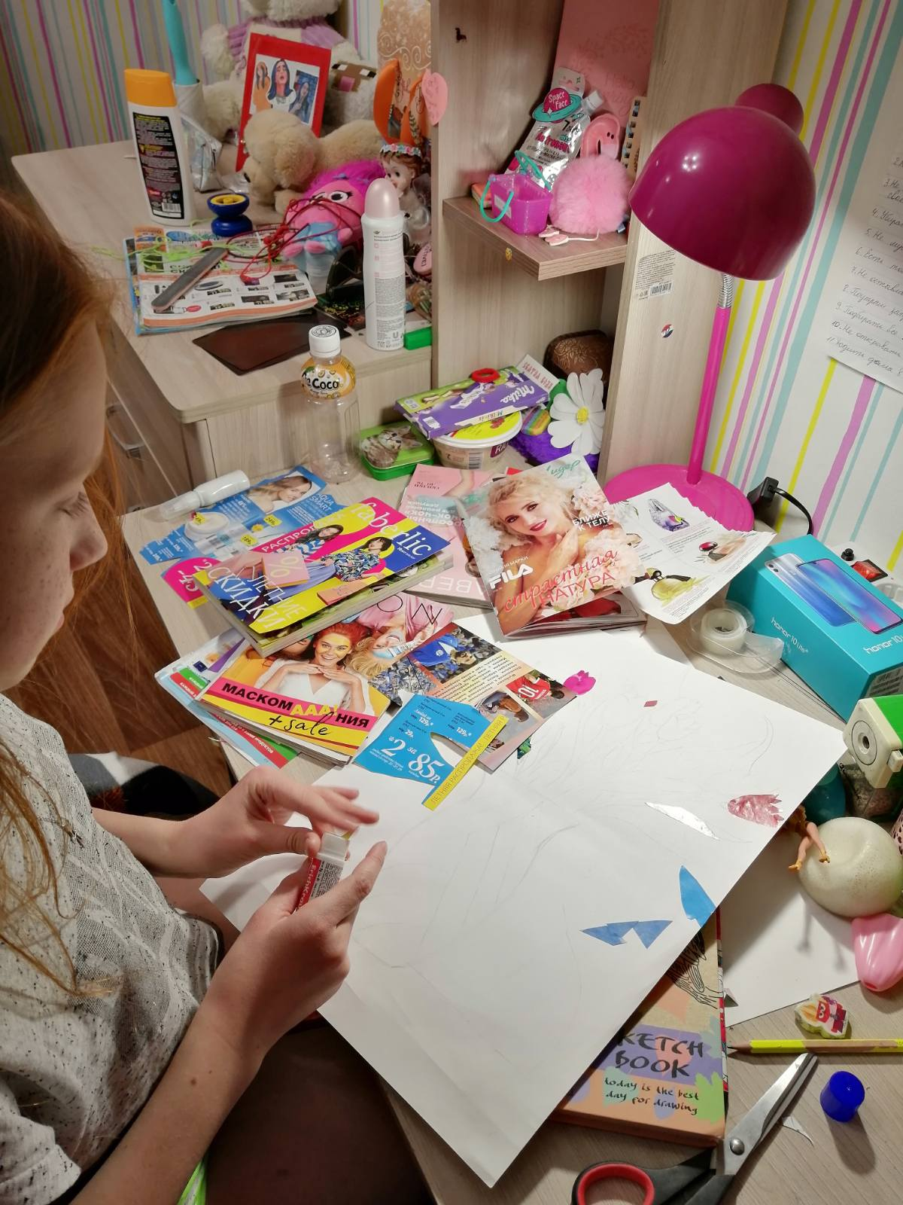

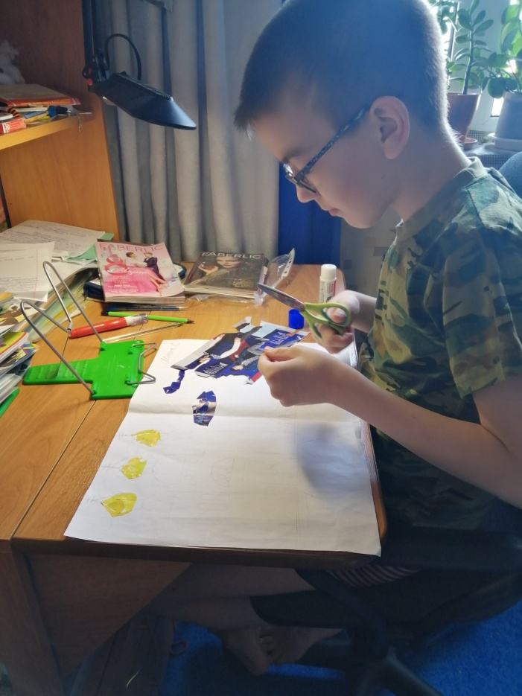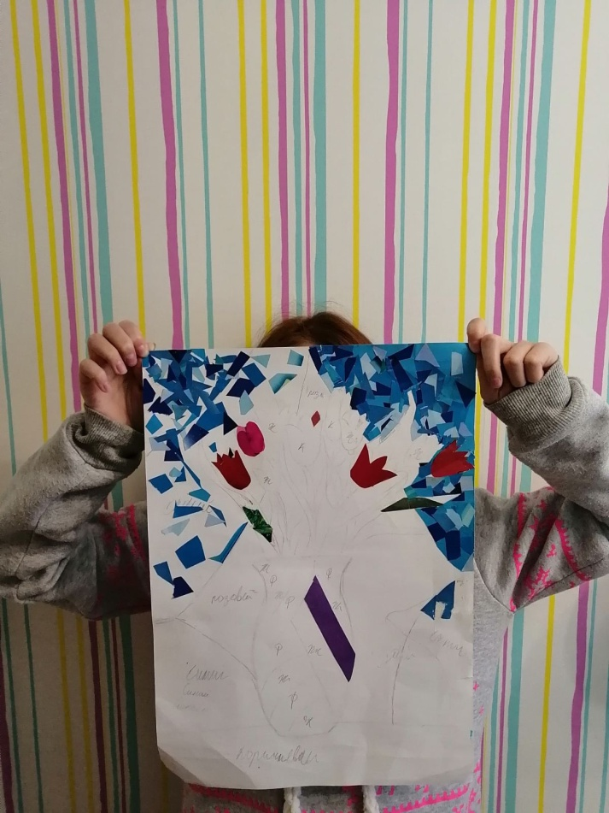
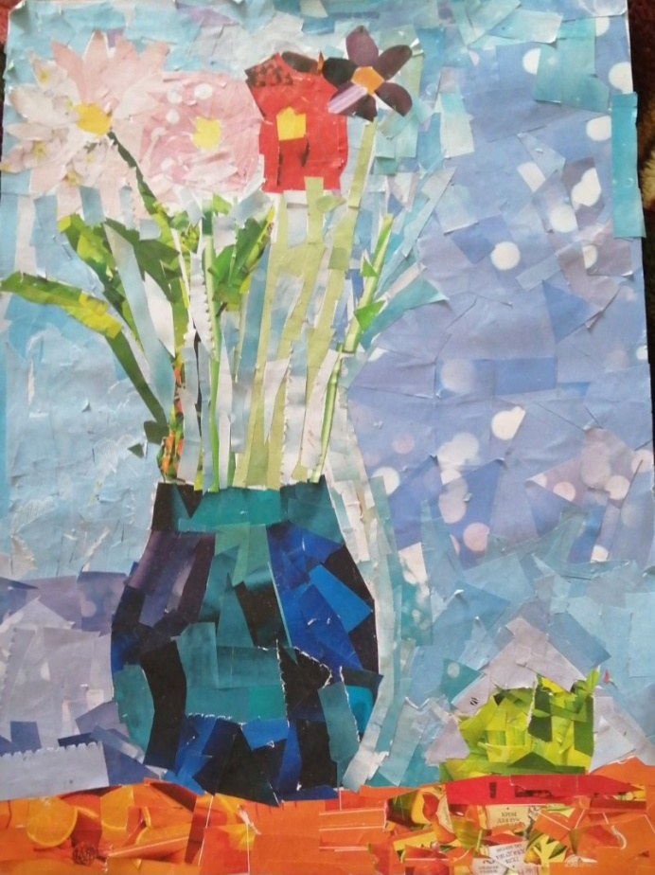
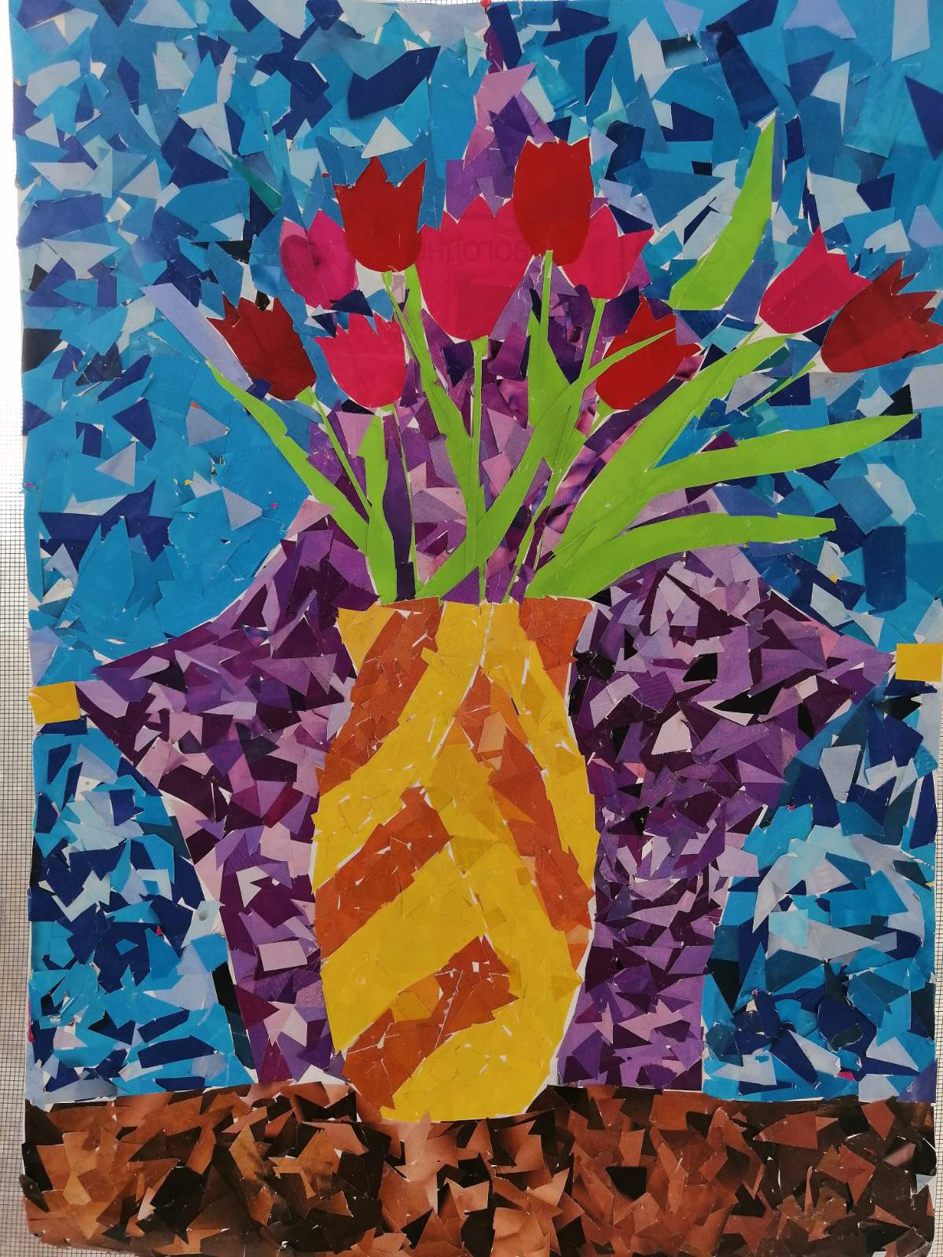
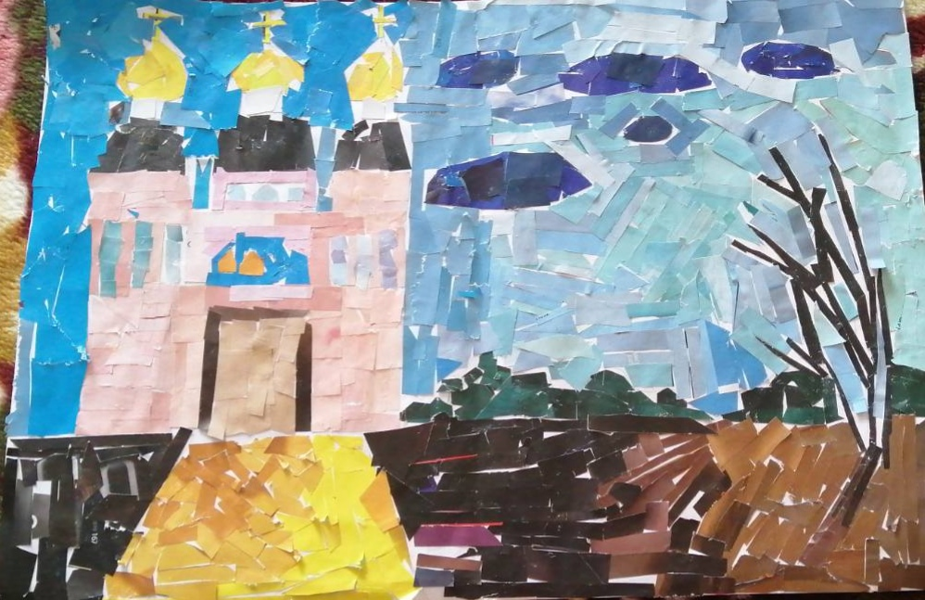

Работы получились очень красочные, поднимающие настроение!
Вновь созданные вами творческие работы присылайте по почте lyubov.aksyonova.97@inbox.ru

